FORMULÁRIO PARA RECURSO

ATENÇÃO: ESTE FORMULÁRIO ESTARÁ DISPONÍVEL ELETRONICAMENTE

Prefeitura Municipal de Reduto/MG
Processo Seletivo Edital Nº 001/2021
Nome completo – Candidato:
Nº de Inscrição:
CPF:
Cargo: Data de nascimento:

A) Nome não consta na listagem do dia 09/07/2021

B) Troca de vaga devido a alteração de escolaridade, vagas 27 e 36, conforme Errata 1 e 3.
Digitar ou escrever em letra de forma a justificativa do recurso, de forma objetiva. 01 (uma) via para envio eletrônico (PASSO A PASSO – fl. 02) ou em 02 (duas) em caso de protocolo na Prefeitura

Local e data: —————————————————— ——/——/——

Assinatura: _______________________________________________
PRAZO PARA RECURSO: ATÉ 14/07/2021 17 H

PARA FORMULÁRIO ELETRÔNICO NÃO É NECESSÁRIA ASSINATURA.

PASSO A PASSO PARA ENVIO DE RECURSO ELETRÔNICO
- Acesse a área do candidato e selecione a opção: https://portal.imeso.com.br/
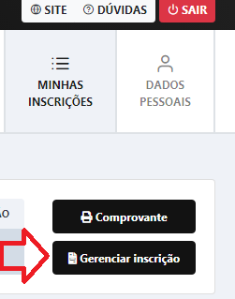
- Clique na opção “Gerenciar inscrição”

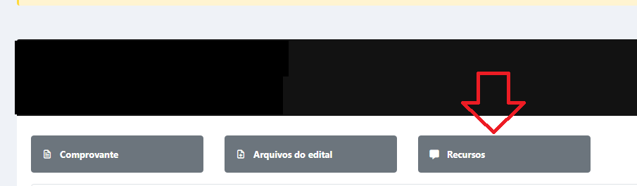
- Clique na opção “Recursos”

- Clique na opção “Novo Recurso”
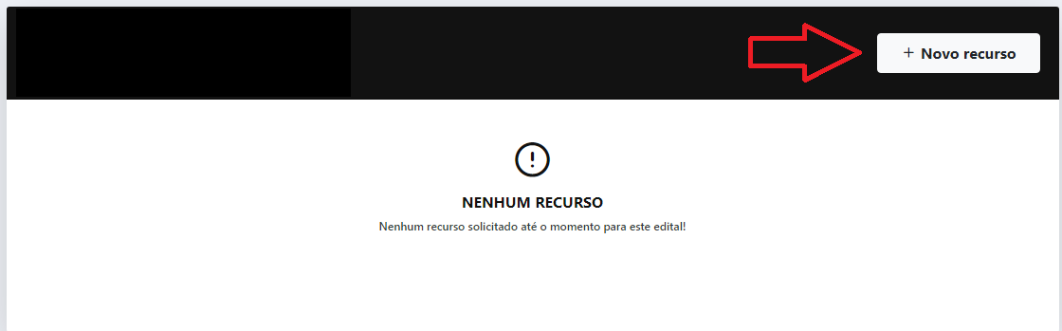
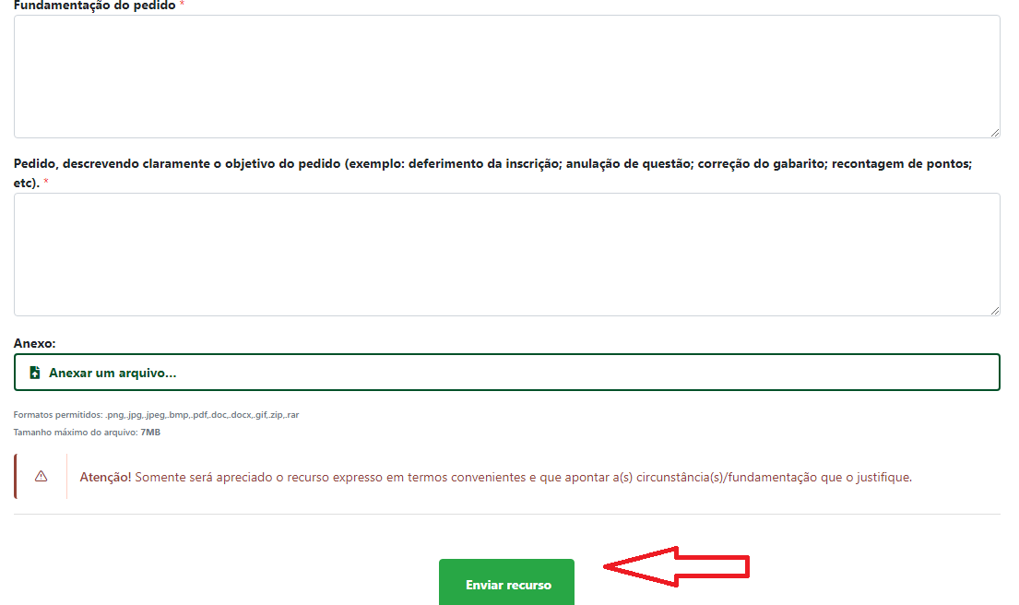
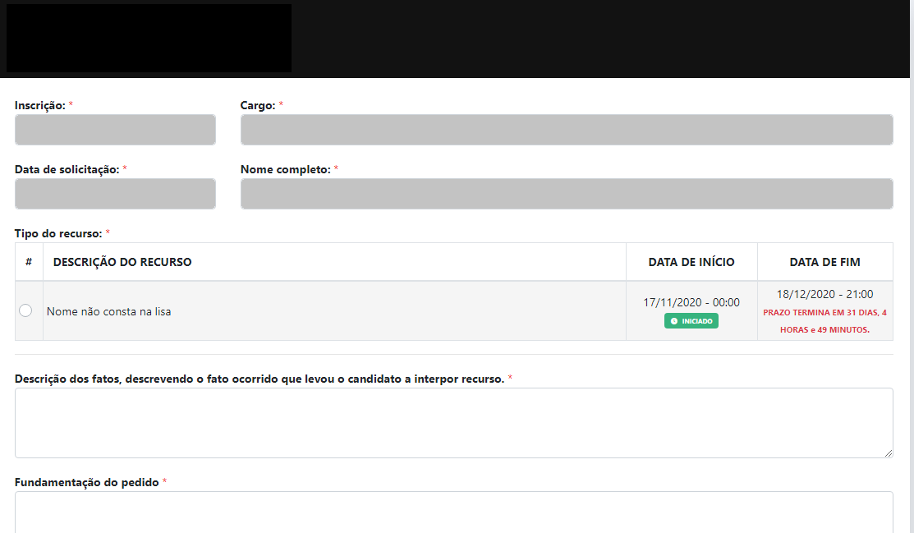
- Agora é só preencher o formulário e clicar na opção “Enviar Recurso”

